

*e*

**Fiche de travail N :(3 )**

Nom : _________________ Classe : (4A+B) Date : _______________

**Production écrite**

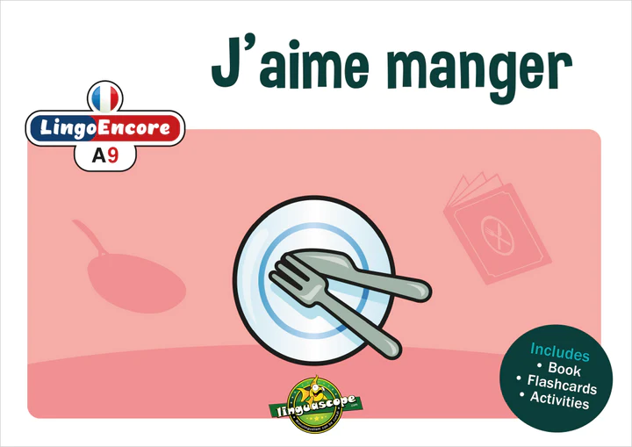 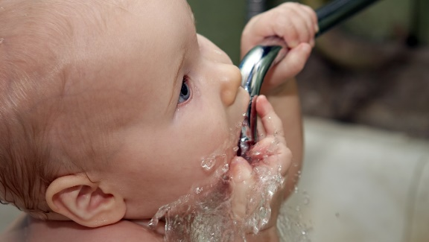

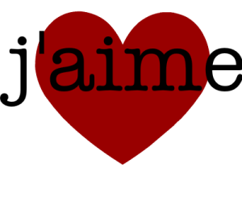 

1. **Ecris des phrases en utlisant j’ aime manger / je n’ aime pas manger / j’ aime boire / je n’ aime pas boire**

**____________________________________________________**

1. **Décris qu’est –ce qu’il y a dans le frigo ?** 



